狩猟の魅力まるわかりフォーラム（広島県会場）のパネリスト紹介
写 真 | 氏 名 | 年齢 | 所属・  職業 | 狩猟歴 | 自己紹介
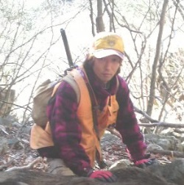 | 羽田 健志 | 44歳 | 公務員（山梨県山中湖村職員） | 17年 | 拾ってきた犬たちと手製の道具で，山，犬，けものを師とし，けものを追うことから狩猟生活が始まる。平成23年，勤務先である山中湖村役場において，若手職員からなる山中湖村鳥獣被害対策実施隊を立ち上げる。平成25年，山梨県猟友会において，20代から40代までの会員からなる山梨県猟友会青年部，同青年部特別捕獲隊を立ち上げ，行政などと連携もしながら，狩猟に関する様々な活動を行っている。
 | 小山 理恵 | 38歳 | 主婦 | ３年 | 広島県で開催された第一回狩猟フォーラムに友人と参加し、その年に取得しました。  4人の子どもがいるアルバイト主婦で、お小遣いの範囲でマイペースに狩猟しています。  そのほか月に数回、三次市の「ほしはら山のがっこう」を中心に、ネイチャーゲームなどの自然体験活動をしています。  ゆたかな田舎暮らしを目指して、自然、人、里山をつなげる役割ができたらいいなと思っています。  広島県猟友会・狩猟女子部のフェイスブック←クリック
 | 佐藤 誠行 | 32歳 | 会社経営 | ２年 | 現在私は輸入肉の加工販売を生業としており，その中の一つとして，国産イノシシ・シカ肉の販売もさせてもらっております。主にペット用のお肉の取扱いになりますが，ペット用・食肉用と分けて考えるのではなく，資源の有効活用，地域環境の改変等，様々な目線から物事を考えていければ良いなと思っております。  しかし，免許を取得してもあまり仕事の中で変化はなく・・・逆に「現代日本で狩猟！？」と引かれる事の方が多く・・・道を間違えたかも，と思っておりました。が，いざ猟友会に在籍してみると，皆様方とてもフレンドリーで大変親切にしていただき，大物猟もイメージしていたものとだいぶ違い，驚きと感動の連続でした。この驚きと感動を少しでも会場で皆様にお伝えできればと思っております。
写 真 | 氏 名 | 年齢 | 所属・職業 | 狩猟歴 | 自己紹介
 | 島 将太 | 38歳 | 学生 | ３年 | 昨年仕事を辞め，現在は自然環境を学ぶ専門学校に通っています。休日はスクーバダイビングのインストラクターとしても活動しています。元々自然は好きでしたが，ダイバーとして海や川，ハンターとして野山に入るようになり，もっと真面目に自然のことを知りたくなり勉強しています。
 | 新田 浩巳 | 48歳 | 会社員 | ３年 | 普段は営業職に就いています。  狩猟は巻狩りで，シカ・イノシシ猟を毎週日曜日に行っています。
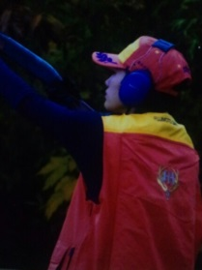 | 藤本 沙里 | 28歳 | アルバイト | ３年 | よそ見ばかりして妙なものを見つけてはいろんなものを持ち帰るので，よく怒られています。

